Informe por Sector de Investigación
Los gráficos del tablero del padrón, para el sistema y por sector de investigación · Cada gráfico nombra su universo
Datos al 19 de agosto de 2026.

Presentación
Este informe reproduce, para el sistema completo y para cada sector de investigación, los diez gráficos del tablero de la aplicación web del padrón, tal como se ven en pantalla con el filtro de sector puesto. Es el complemento gráfico del Informe por Comunidad: aquella entrega responde cada pregunta de la ficha comunidad por comunidad; esta muestra el retrato de cada sector de un vistazo.
Dos universos conviven en los gráficos y cada uno nombra el suyo al pie: los datos de tierra y producción salen de TODAS las fichas (cada ficha es un predio); los datos de las personas —instrucción, hijos, represa y capacitación, tenencia— salen SOLO de las fichas principales, porque las adicionales pertenecen al mismo titular y duplicarían su respuesta.
Dos mediciones de superficie conviven también, y no se suman entre sí: la DECLARADA por los comuneros en la entrevista (el universo de este material) y la CATASTRAL de los polígonos municipales, que es la que usa el gráfico de uso del suelo — la misma elección del tablero web, y así lo etiqueta cada gráfico.
Las cifras corresponden al padrón al 19 de agosto de 2026, la misma fecha de referencia de los demás documentos entregados al consorcio. El levantamiento de campo está cerrado.

Todo el sistema
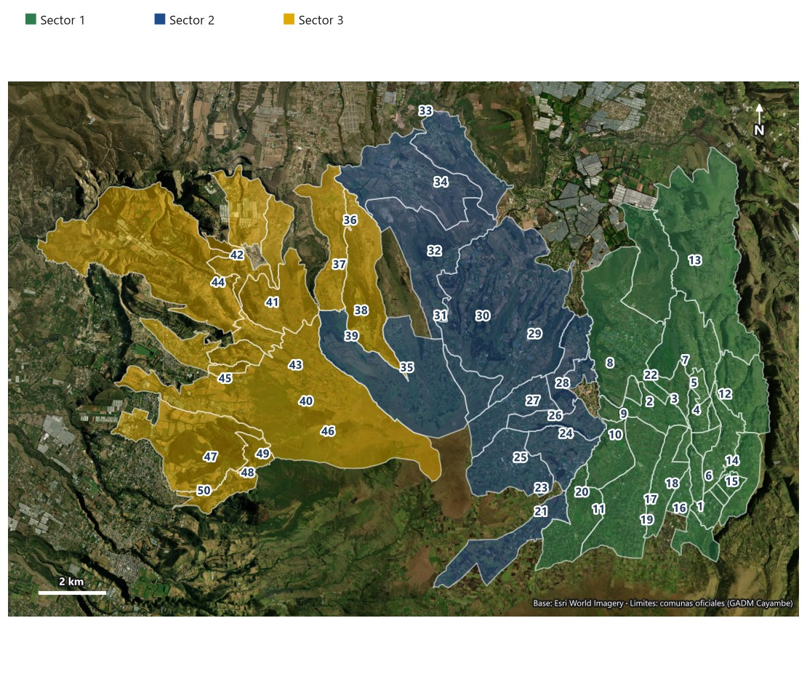
El área de estudio sobre imagen satelital (Esri World Imagery): límites oficiales de comunas del GADM Cayambe, recortados al sistema y coloreados por sector de investigación; la numeración 1–50 es la del listado oficial de organizaciones de riego.
El sistema agrupa 50 comunidades con 6,830 fichas catastrales (4,307 principales y 2,523 adicionales). Los comuneros declaran 7,992.90 hectáreas, de las cuales 6,175.06 (77.3 %) con riego; la medición catastral de sus comunidades es de 8,093.34 hectáreas. El caudal del sistema es de 950.16 l/s: 733.51 l/s que reciben las comunidades (moda por comunidad, nunca suma de fichas) más 216.65 l/s de tomas individuales.
En producción, el cultivo más registrado es Pasto no mejorado y la especie pecuaria con más cabezas, Cuyes / Conejos. Entre los titulares entrevistados predomina la instrucción primaria; 3,607 conocen el proyecto de la represa y 525 no.

Uso del Suelo: Con Riego vs Sin Riego (ha)
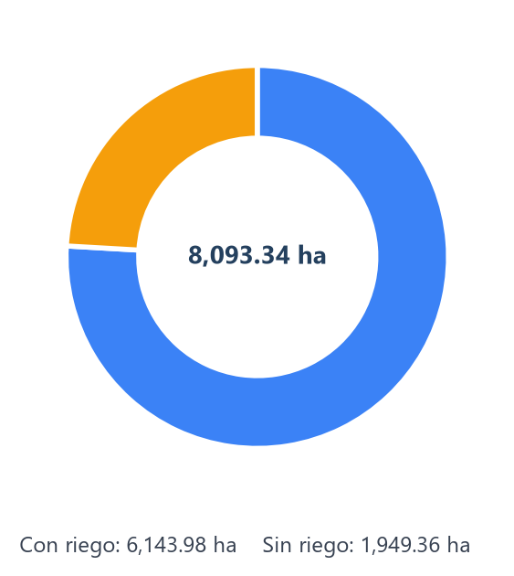
Uso del Suelo: Con Riego vs Sin Riego (ha)
Medición catastral de las 50 comunidades de todo el sistema: riego ajustado y resto del polígono, cada predio contado una sola vez (fuente única superficie_por_comunidad.json). La superficie declarada por los comuneros es otra medición del mismo territorio y se cita en la lectura del sector; las dos familias no se suman entre sí.

Especies Pecuarias Principales (Cabezas)
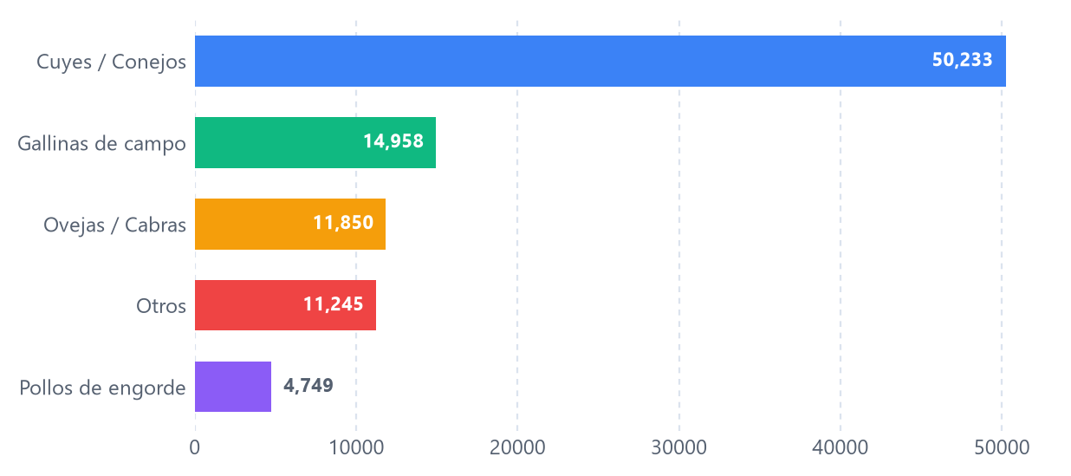
Especies Pecuarias Principales (Cabezas)
Universo: todas las fichas del corte (principales + adicionales completadas). Cada ficha es un predio. Las cinco especies con más cabezas, tal como las registró el técnico.
Se excluyen 60,000 aves de la granja avícola de Asociación Rosalía (registros de 10.000 aves por titular sobre el mismo predio, pendiente de terceros del proyecto); el tablero web no aplica esta exclusión.

Destino de la Producción Agrícola
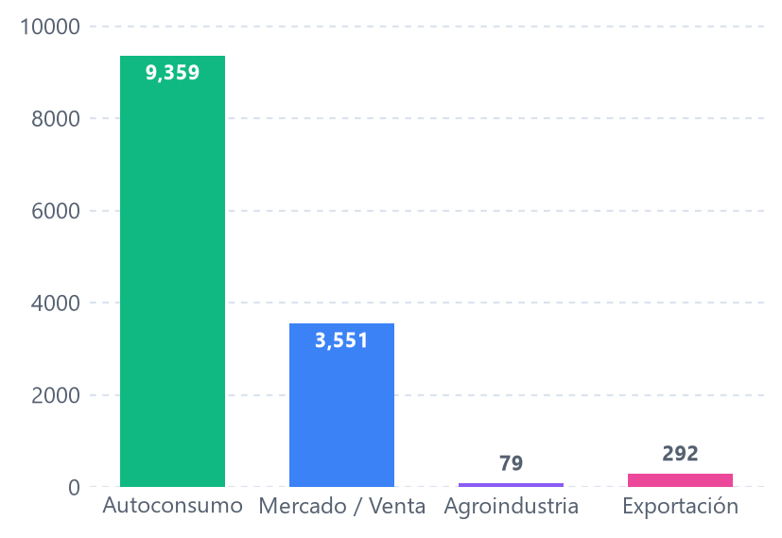
Destino de la Producción Agrícola
Universo: todas las fichas del corte (principales + adicionales completadas). Cada ficha es un predio. Registros de cultivo que declaran cada destino; un mismo cultivo puede declarar varios, así que las barras no suman el total de registros.

Nivel de Instrucción
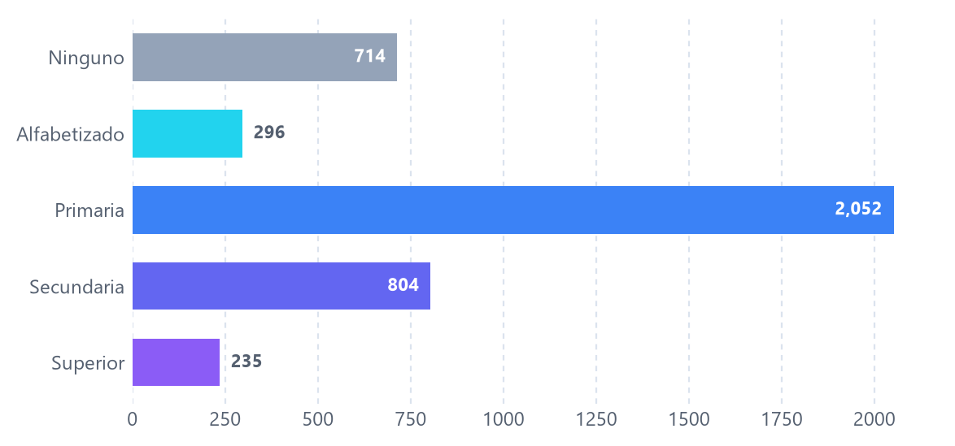
Nivel de Instrucción
Universo: fichas principales (una por titular entrevistado; las adicionales duplicarían su respuesta). 4,101 de 4,307 titulares entrevistados con el dato registrado.

Hijos por Familia
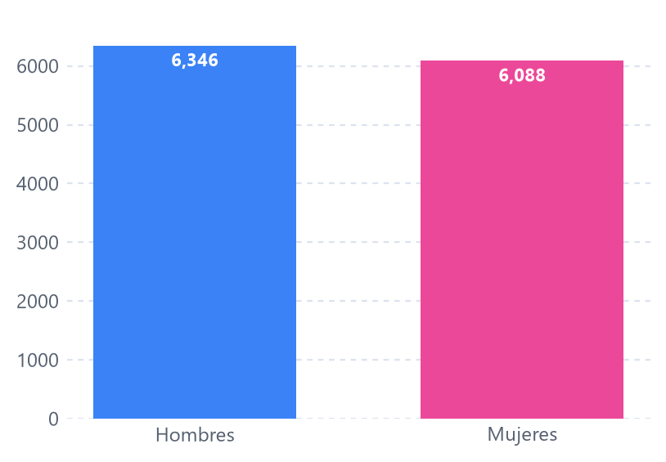
Hijos por Familia
Universo: fichas principales (una por titular entrevistado; las adicionales duplicarían su respuesta). 12,434 hijos declarados por 3,568 familias · promedio 3,5 por familia

Represa y Capacitación
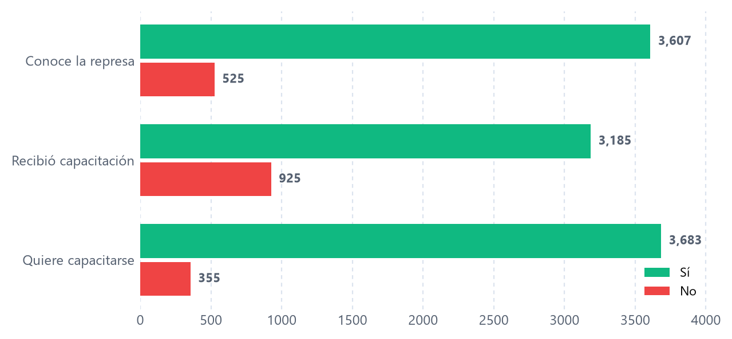
Represa y Capacitación
Universo: fichas principales (una por titular entrevistado; las adicionales duplicarían su respuesta). Verde Sí, rojo No; solo se cuentan las fichas con respuesta.

Método de Riego (promedio %)
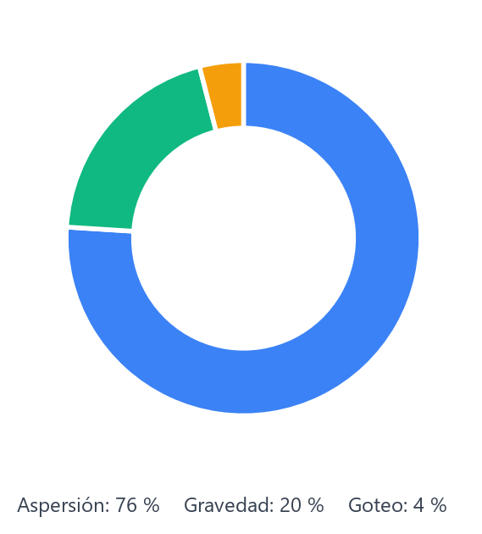
Método de Riego (promedio %)
Promedio simple del porcentaje declarado en cada ficha, sobre todas las fichas del corte —incluidas las que no declaran método—, redondeado a enteros: es la misma cifra del tablero web. Por el redondeo, la suma puede no dar 100.

Cultivos Más Frecuentes
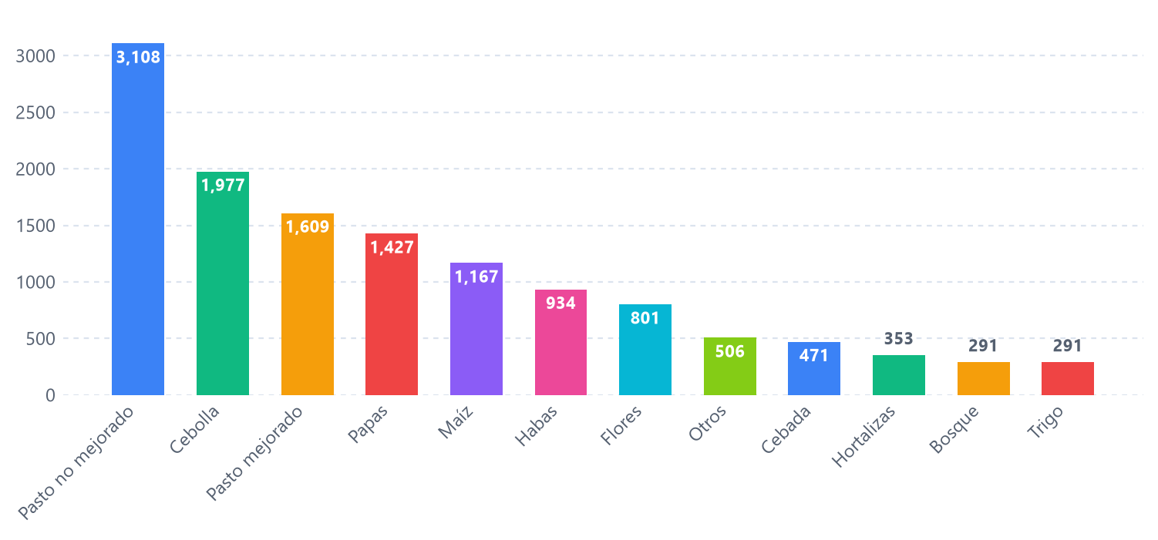
Cultivos Más Frecuentes
Universo: todas las fichas del corte (principales + adicionales completadas). Cada ficha es un predio. Número de registros de cultivo, no superficie: los doce más registrados de 13,617 registros del corte.

Tenencia del Predio
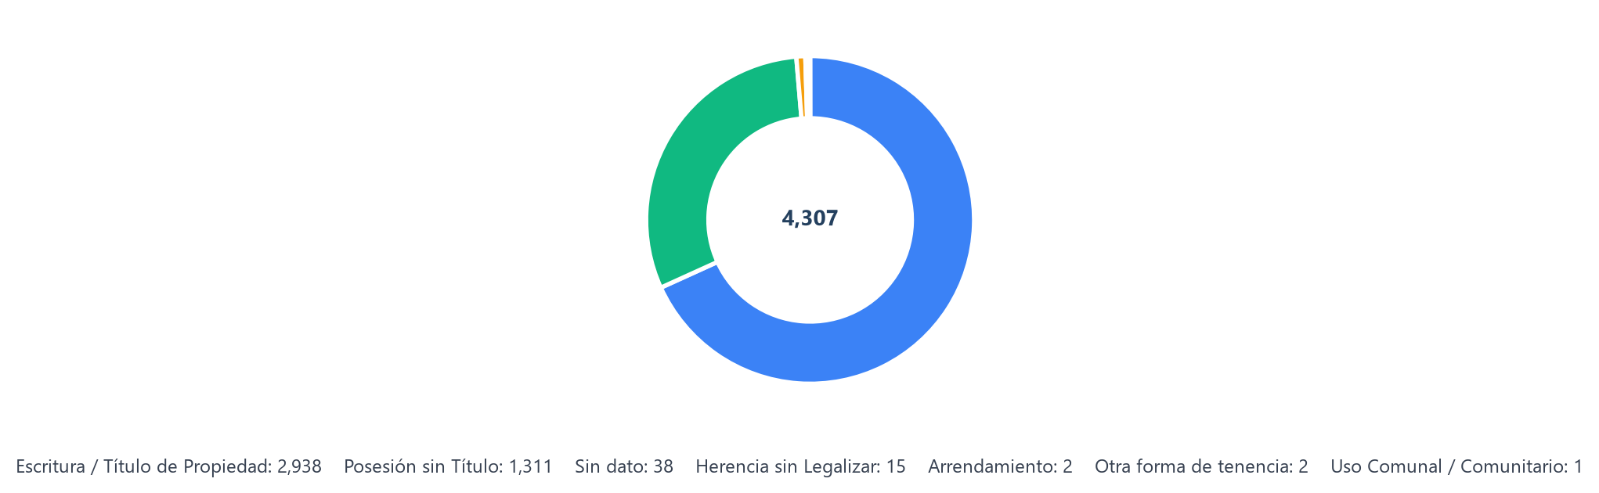
Tenencia del Predio
Universo: fichas principales (una por titular entrevistado; las adicionales duplicarían su respuesta). El tablero web cuenta aquí todas las fichas (las adicionales heredan la tenencia del titular), por lo que sus cifras son mayores; en este informe manda la regla del proyecto: los datos de las personas salen solo de las fichas principales.

Fichas por Parroquia
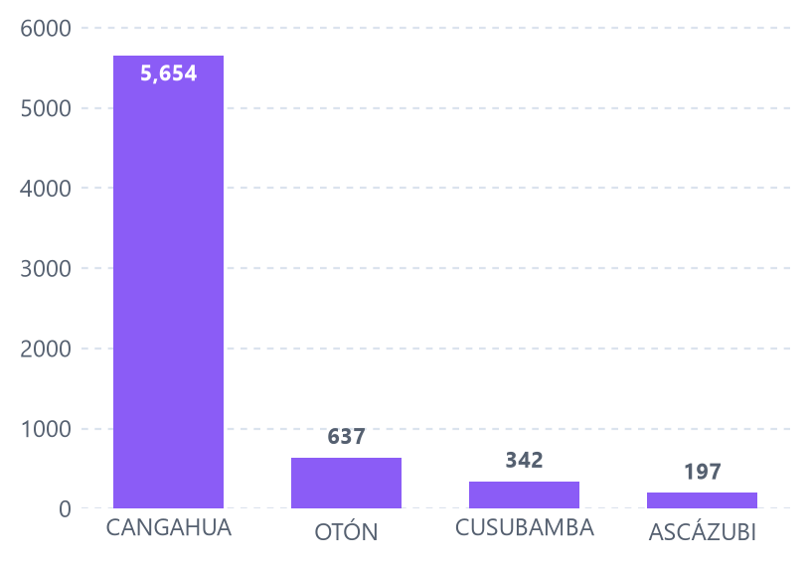
Fichas por Parroquia
Universo: todas las fichas del corte (principales + adicionales completadas). Cada ficha es un predio.

Sector 1 — 22 comunidades
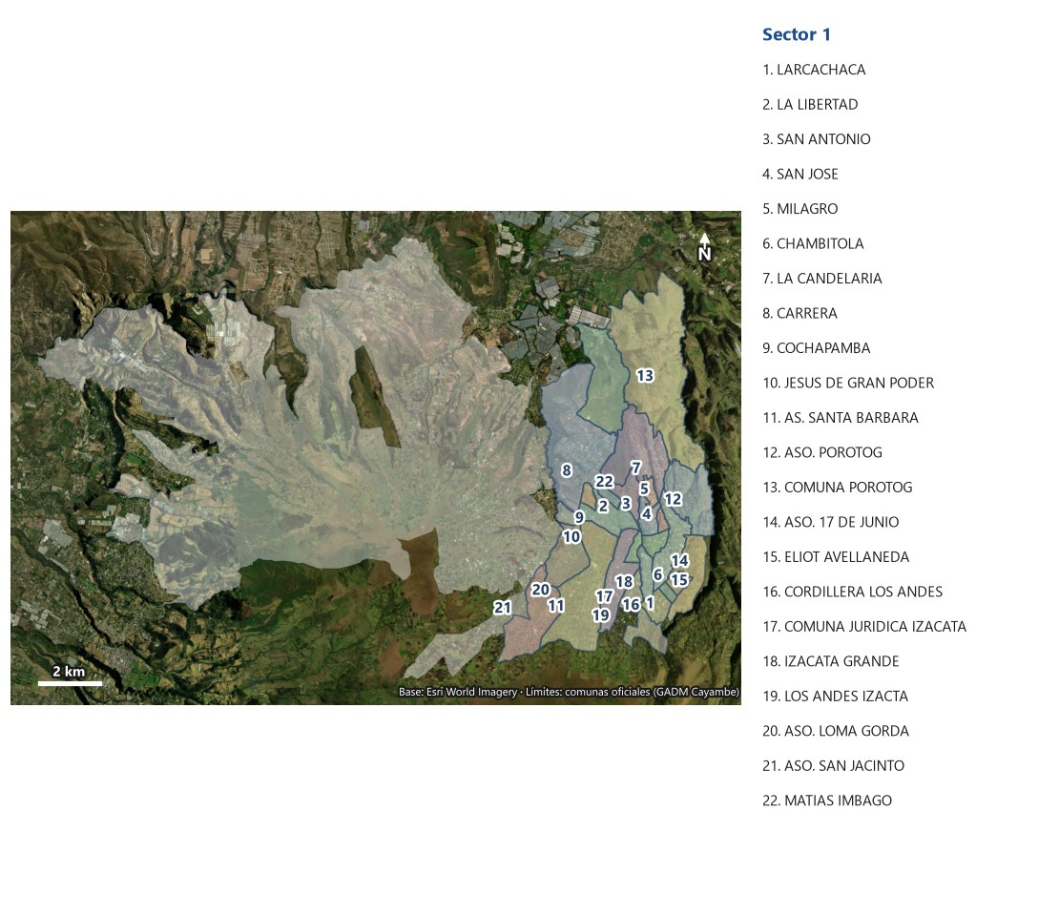
Las comunas oficiales del Sector 1 (límites del GADM Cayambe, asignadas por cruce espacial); la numeración es la del listado oficial de organizaciones del consorcio.
Sector 1 agrupa 22 comunidades con 3,410 fichas catastrales (1,790 principales y 1,620 adicionales). Los comuneros declaran 3,331.73 hectáreas, de las cuales 2,792.11 (83.8 %) con riego; la medición catastral de sus comunidades es de 3,296.68 hectáreas. Sus comunidades reciben 335.2 l/s (moda por comunidad, nunca suma de fichas; los caudales heredados se muestran en el informe por comunidad y no se suman).
En producción, el cultivo más registrado es Pasto no mejorado y la especie pecuaria con más cabezas, Cuyes / Conejos. Entre los titulares entrevistados predomina la instrucción primaria; 1,545 conocen el proyecto de la represa y 217 no.

Uso del Suelo: Con Riego vs Sin Riego (ha)
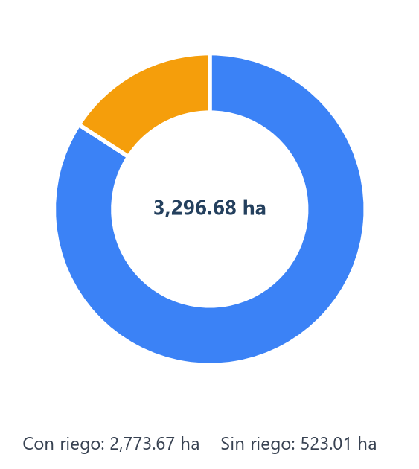
Uso del Suelo: Con Riego vs Sin Riego (ha)
Medición catastral de las 22 comunidades de Sector 1: riego ajustado y resto del polígono, cada predio contado una sola vez (fuente única superficie_por_comunidad.json). La superficie declarada por los comuneros es otra medición del mismo territorio y se cita en la lectura del sector; las dos familias no se suman entre sí.

Especies Pecuarias Principales (Cabezas)
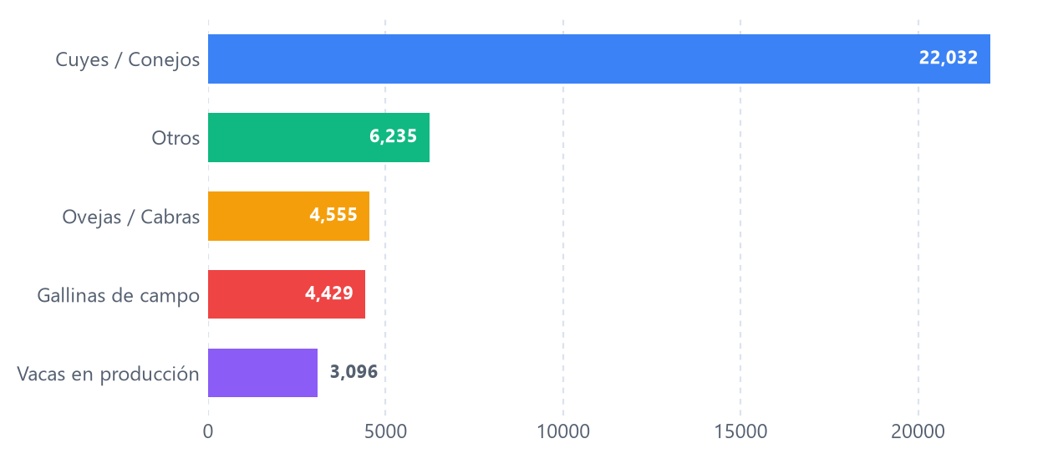
Especies Pecuarias Principales (Cabezas)
Universo: todas las fichas del corte (principales + adicionales completadas). Cada ficha es un predio. Las cinco especies con más cabezas, tal como las registró el técnico.

Destino de la Producción Agrícola
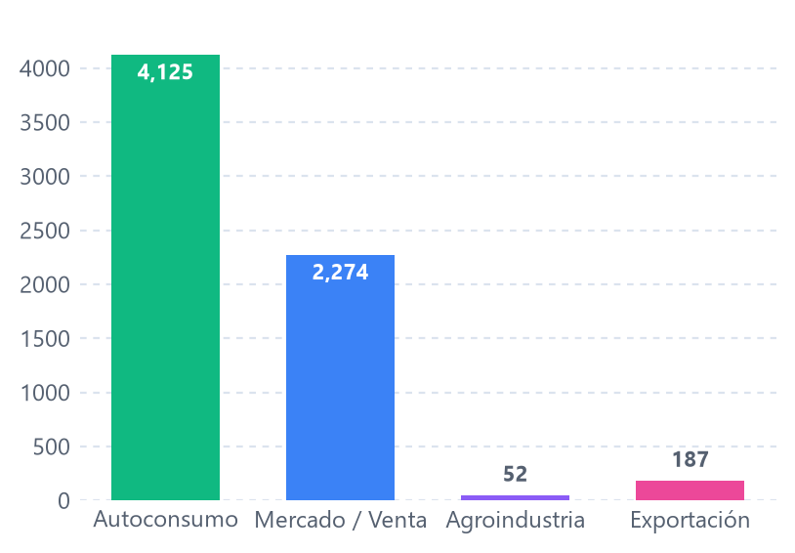
Destino de la Producción Agrícola
Universo: todas las fichas del corte (principales + adicionales completadas). Cada ficha es un predio. Registros de cultivo que declaran cada destino; un mismo cultivo puede declarar varios, así que las barras no suman el total de registros.

Nivel de Instrucción
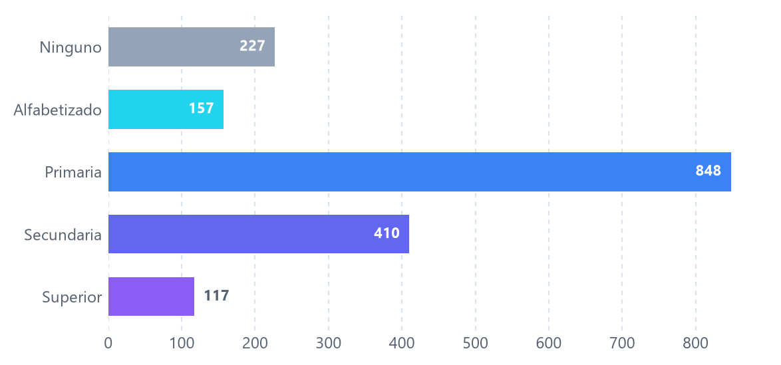
Nivel de Instrucción
Universo: fichas principales (una por titular entrevistado; las adicionales duplicarían su respuesta). 1,759 de 1,790 titulares entrevistados con el dato registrado.

Hijos por Familia
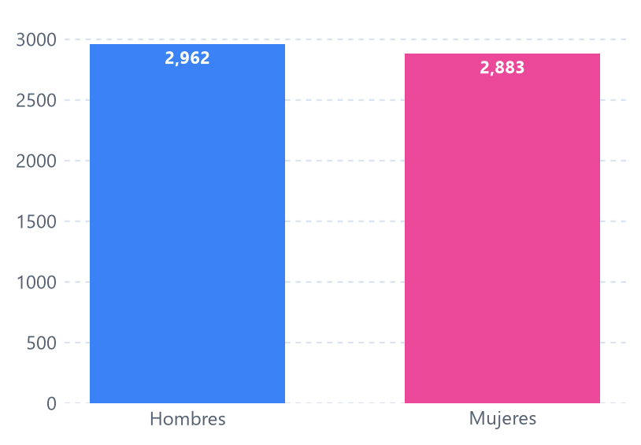
Hijos por Familia
Universo: fichas principales (una por titular entrevistado; las adicionales duplicarían su respuesta). 5,845 hijos declarados por 1,653 familias · promedio 3,5 por familia

Represa y Capacitación
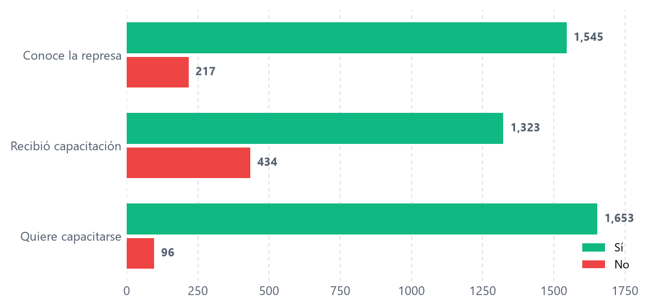
Represa y Capacitación
Universo: fichas principales (una por titular entrevistado; las adicionales duplicarían su respuesta). Verde Sí, rojo No; solo se cuentan las fichas con respuesta.

Método de Riego (promedio %)
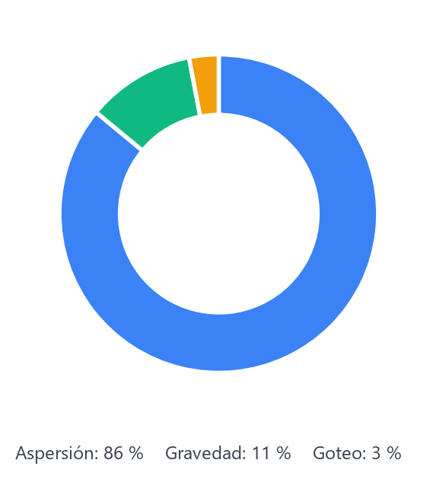
Método de Riego (promedio %)
Promedio simple del porcentaje declarado en cada ficha, sobre todas las fichas del corte —incluidas las que no declaran método—, redondeado a enteros: es la misma cifra del tablero web. Por el redondeo, la suma puede no dar 100.

Cultivos Más Frecuentes
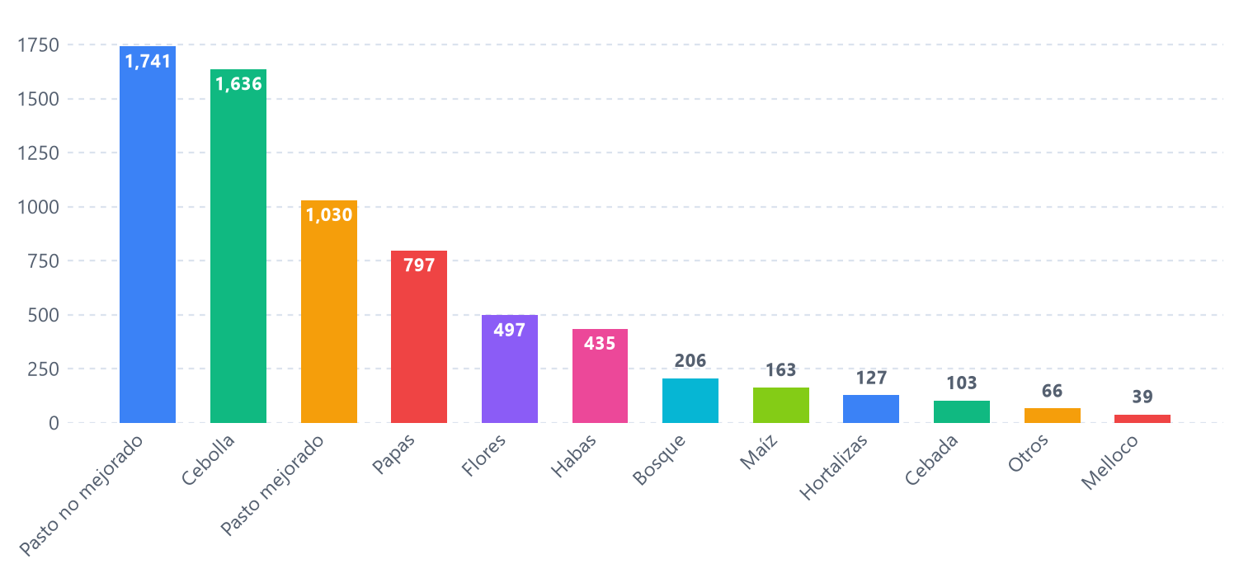
Cultivos Más Frecuentes
Universo: todas las fichas del corte (principales + adicionales completadas). Cada ficha es un predio. Número de registros de cultivo, no superficie: los doce más registrados de 6,977 registros del corte.

Tenencia del Predio
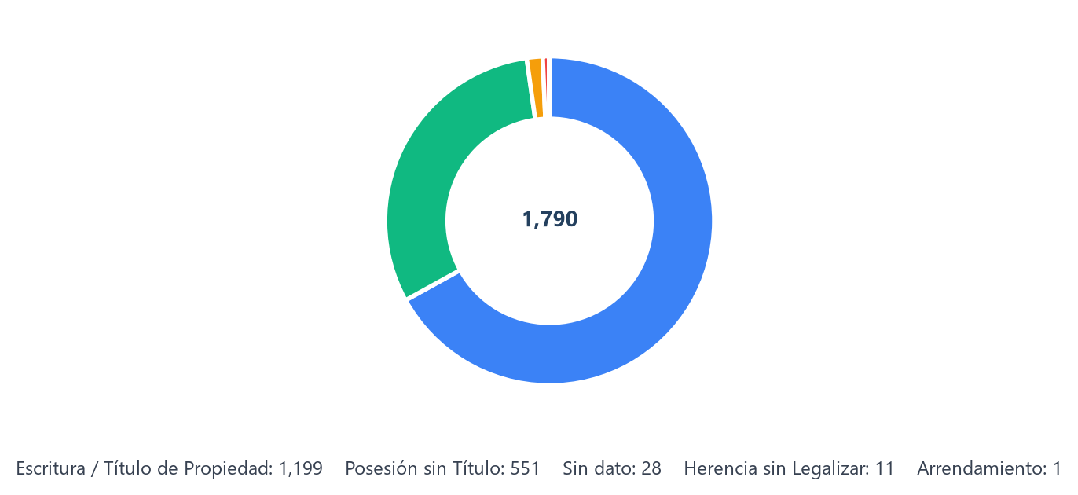
Tenencia del Predio
Universo: fichas principales (una por titular entrevistado; las adicionales duplicarían su respuesta). El tablero web cuenta aquí todas las fichas (las adicionales heredan la tenencia del titular), por lo que sus cifras son mayores; en este informe manda la regla del proyecto: los datos de las personas salen solo de las fichas principales.

Fichas por Parroquia
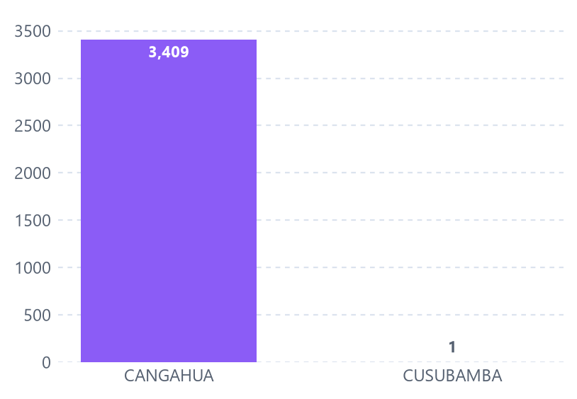
Fichas por Parroquia
Universo: todas las fichas del corte (principales + adicionales completadas). Cada ficha es un predio.

Sector 2 — 13 comunidades
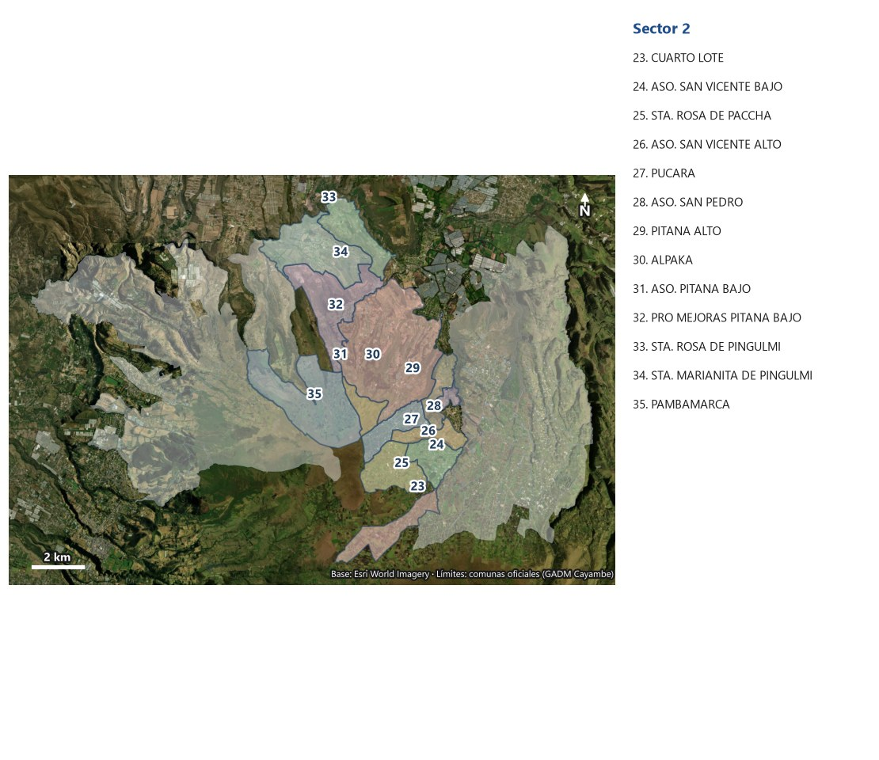
Las comunas oficiales del Sector 2 (límites del GADM Cayambe, asignadas por cruce espacial); la numeración es la del listado oficial de organizaciones del consorcio.
Sector 2 agrupa 13 comunidades con 2,244 fichas catastrales (1,728 principales y 516 adicionales). Los comuneros declaran 2,258.23 hectáreas, de las cuales 1,788.92 (79.2 %) con riego; la medición catastral de sus comunidades es de 2,297.55 hectáreas. Sus comunidades reciben 183.1 l/s (moda por comunidad, nunca suma de fichas; los caudales heredados se muestran en el informe por comunidad y no se suman).
En producción, el cultivo más registrado es Pasto no mejorado y la especie pecuaria con más cabezas, Cuyes / Conejos. Entre los titulares entrevistados predomina la instrucción primaria; 1,451 conocen el proyecto de la represa y 185 no.

Uso del Suelo: Con Riego vs Sin Riego (ha)
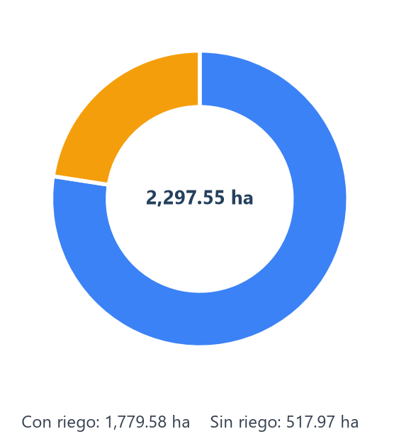
Uso del Suelo: Con Riego vs Sin Riego (ha)
Medición catastral de las 13 comunidades de Sector 2: riego ajustado y resto del polígono, cada predio contado una sola vez (fuente única superficie_por_comunidad.json). La superficie declarada por los comuneros es otra medición del mismo territorio y se cita en la lectura del sector; las dos familias no se suman entre sí.

Especies Pecuarias Principales (Cabezas)
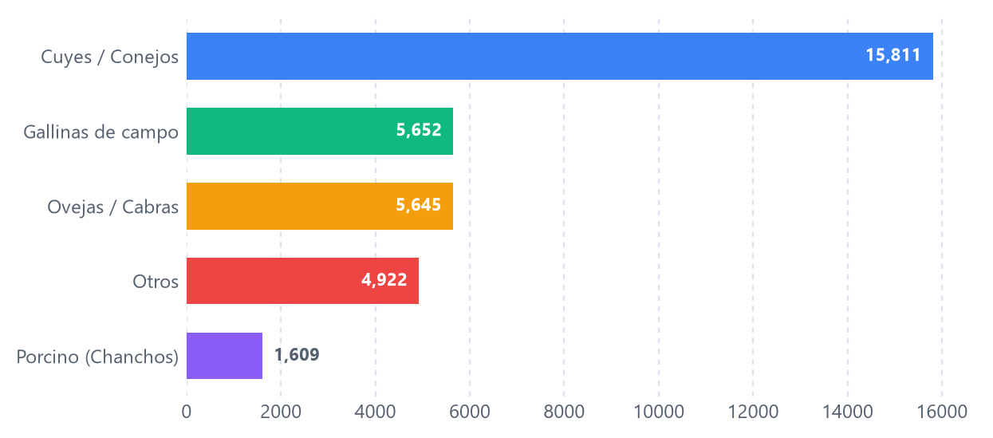
Especies Pecuarias Principales (Cabezas)
Universo: todas las fichas del corte (principales + adicionales completadas). Cada ficha es un predio. Las cinco especies con más cabezas, tal como las registró el técnico.

Destino de la Producción Agrícola
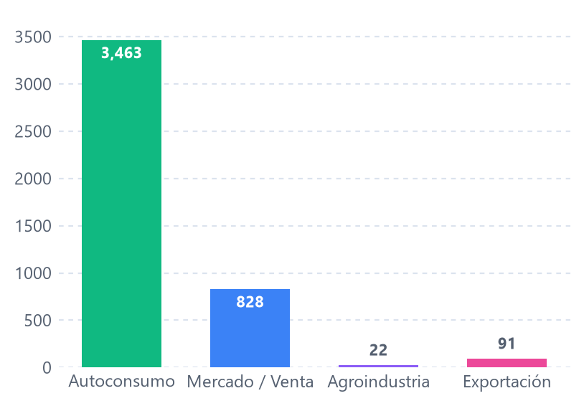
Destino de la Producción Agrícola
Universo: todas las fichas del corte (principales + adicionales completadas). Cada ficha es un predio. Registros de cultivo que declaran cada destino; un mismo cultivo puede declarar varios, así que las barras no suman el total de registros.

Nivel de Instrucción
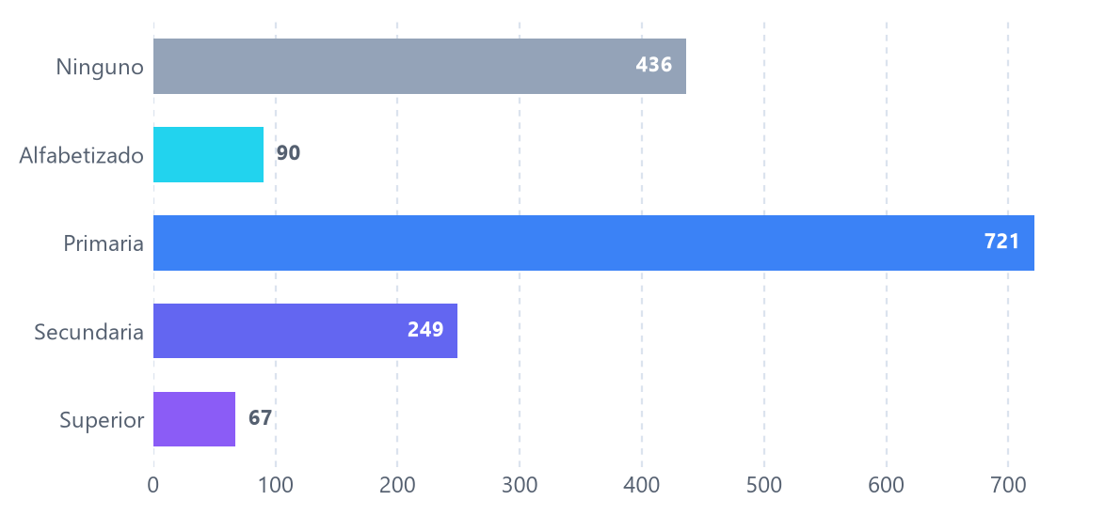
Nivel de Instrucción
Universo: fichas principales (una por titular entrevistado; las adicionales duplicarían su respuesta). 1,563 de 1,728 titulares entrevistados con el dato registrado.

Hijos por Familia
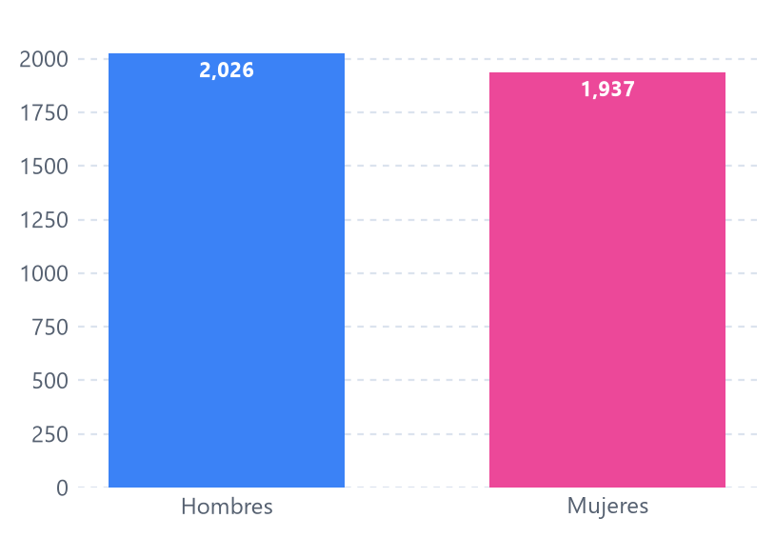
Hijos por Familia
Universo: fichas principales (una por titular entrevistado; las adicionales duplicarían su respuesta). 3,963 hijos declarados por 1,173 familias · promedio 3,4 por familia

Represa y Capacitación
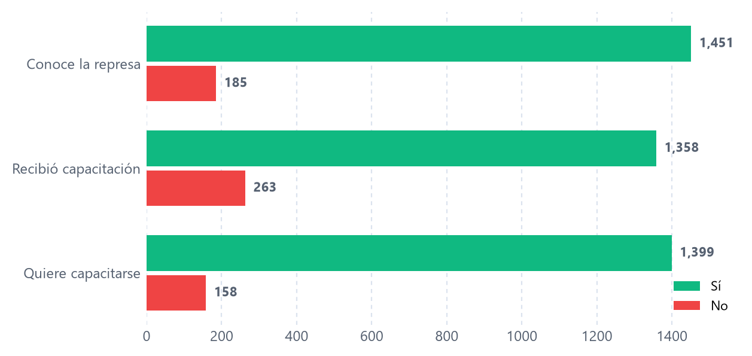
Represa y Capacitación
Universo: fichas principales (una por titular entrevistado; las adicionales duplicarían su respuesta). Verde Sí, rojo No; solo se cuentan las fichas con respuesta.

Método de Riego (promedio %)
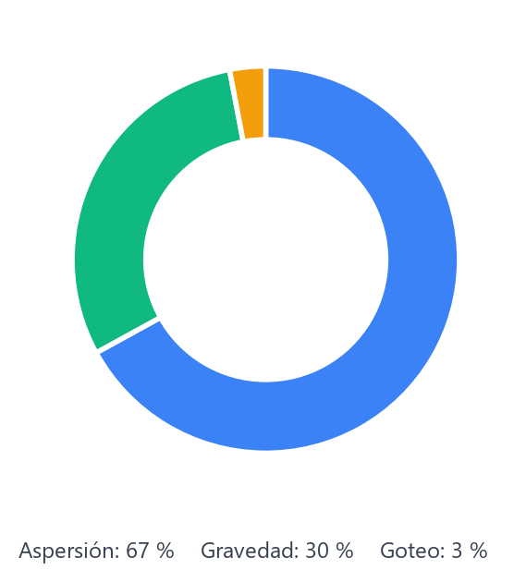
Método de Riego (promedio %)
Promedio simple del porcentaje declarado en cada ficha, sobre todas las fichas del corte —incluidas las que no declaran método—, redondeado a enteros: es la misma cifra del tablero web. Por el redondeo, la suma puede no dar 100.

Cultivos Más Frecuentes
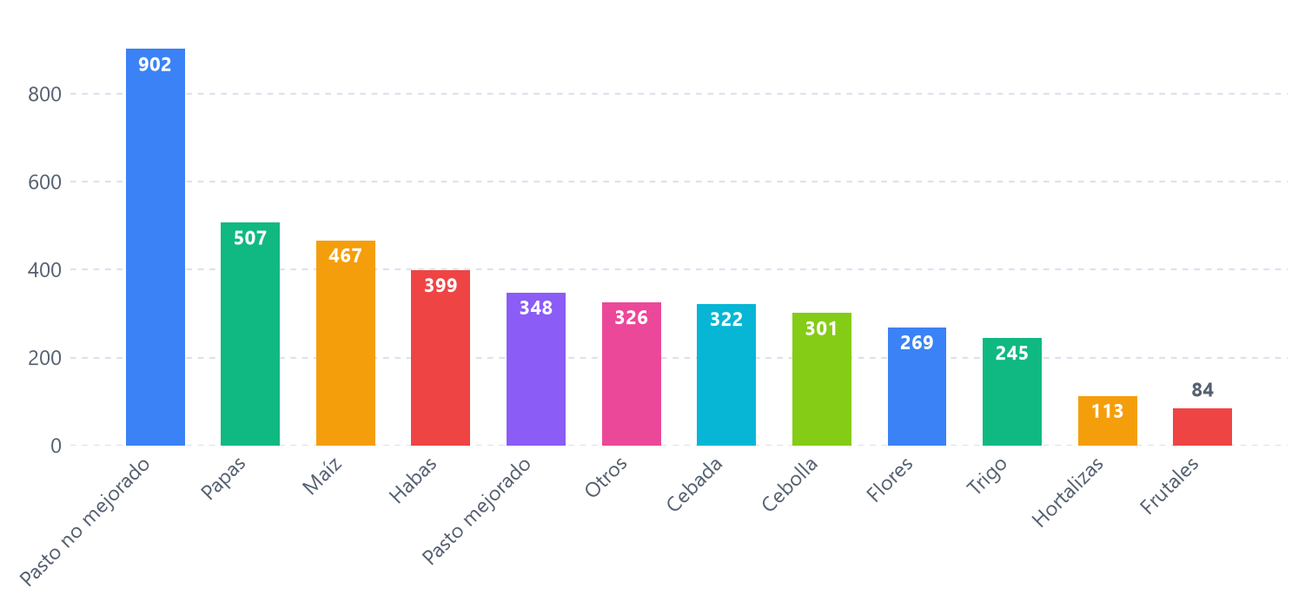
Cultivos Más Frecuentes
Universo: todas las fichas del corte (principales + adicionales completadas). Cada ficha es un predio. Número de registros de cultivo, no superficie: los doce más registrados de 4,504 registros del corte.

Tenencia del Predio
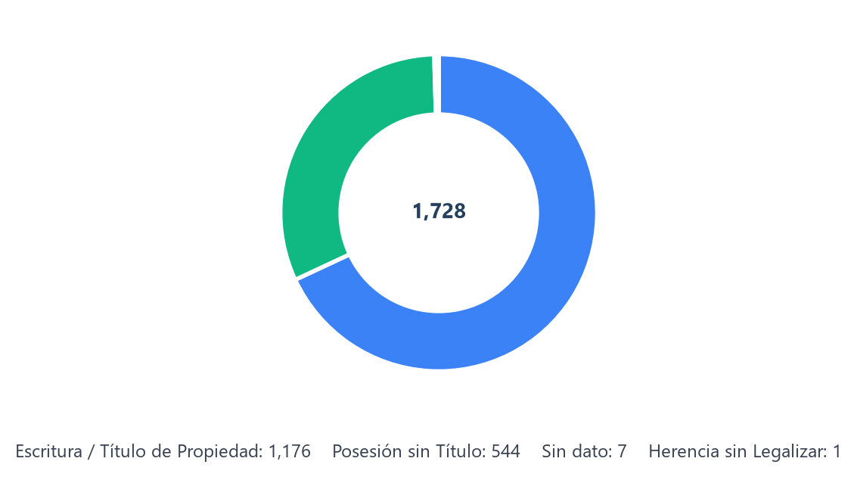
Tenencia del Predio
Universo: fichas principales (una por titular entrevistado; las adicionales duplicarían su respuesta). El tablero web cuenta aquí todas las fichas (las adicionales heredan la tenencia del titular), por lo que sus cifras son mayores; en este informe manda la regla del proyecto: los datos de las personas salen solo de las fichas principales.

Fichas por Parroquia
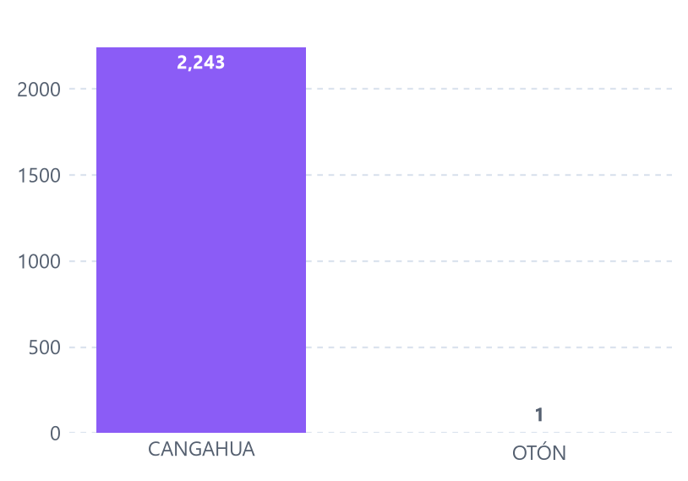
Fichas por Parroquia
Universo: todas las fichas del corte (principales + adicionales completadas). Cada ficha es un predio.

Sector 3 — 15 comunidades
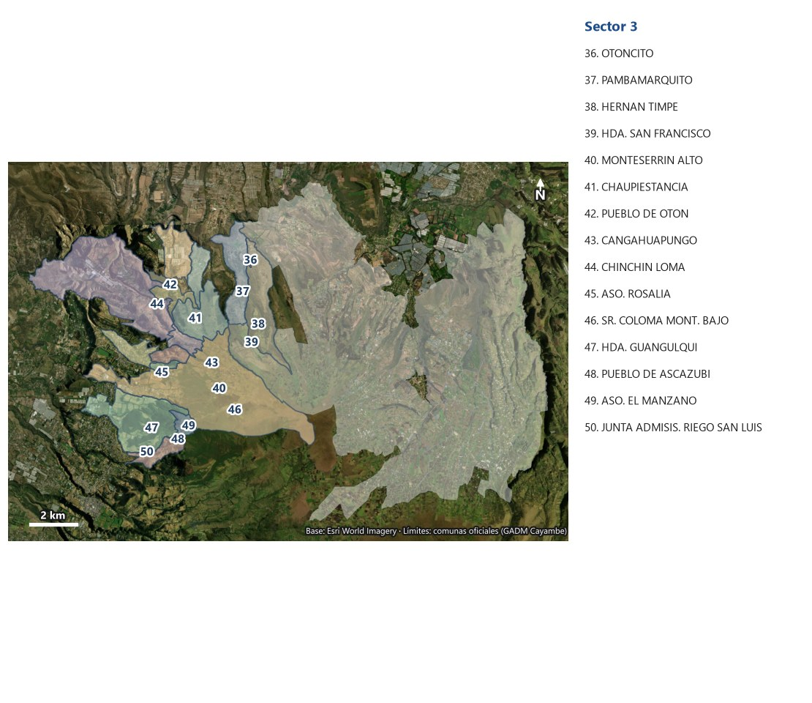
Las comunas oficiales del Sector 3 (límites del GADM Cayambe, asignadas por cruce espacial); la numeración es la del listado oficial de organizaciones del consorcio.
Sector 3 agrupa 15 comunidades con 1,176 fichas catastrales (789 principales y 387 adicionales). Los comuneros declaran 2,402.94 hectáreas, de las cuales 1,594.03 (66.3 %) con riego; la medición catastral de sus comunidades es de 2,499.12 hectáreas. Sus comunidades reciben 215.3 l/s (moda por comunidad, nunca suma de fichas; los caudales heredados se muestran en el informe por comunidad y no se suman).
En producción, el cultivo más registrado es Maíz y la especie pecuaria con más cabezas, Cuyes / Conejos. Entre los titulares entrevistados predomina la instrucción primaria; 611 conocen el proyecto de la represa y 123 no.

Uso del Suelo: Con Riego vs Sin Riego (ha)
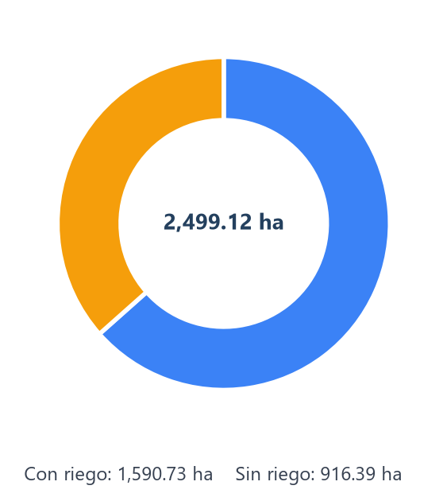
Uso del Suelo: Con Riego vs Sin Riego (ha)
Medición catastral de las 15 comunidades de Sector 3: riego ajustado y resto del polígono, cada predio contado una sola vez (fuente única superficie_por_comunidad.json). La superficie declarada por los comuneros es otra medición del mismo territorio y se cita en la lectura del sector; las dos familias no se suman entre sí.

Especies Pecuarias Principales (Cabezas)
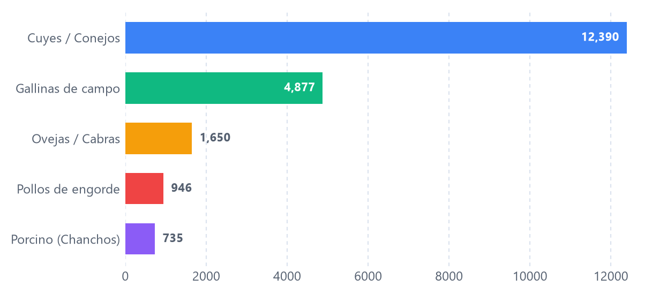
Especies Pecuarias Principales (Cabezas)
Universo: todas las fichas del corte (principales + adicionales completadas). Cada ficha es un predio. Las cinco especies con más cabezas, tal como las registró el técnico.
Se excluyen 60,000 aves de la granja avícola de Asociación Rosalía (registros de 10.000 aves por titular sobre el mismo predio, pendiente de terceros del proyecto); el tablero web no aplica esta exclusión.

Destino de la Producción Agrícola
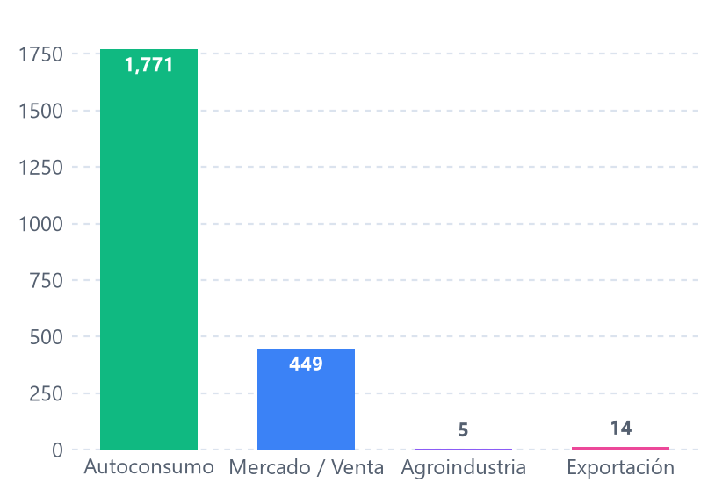
Destino de la Producción Agrícola
Universo: todas las fichas del corte (principales + adicionales completadas). Cada ficha es un predio. Registros de cultivo que declaran cada destino; un mismo cultivo puede declarar varios, así que las barras no suman el total de registros.

Nivel de Instrucción
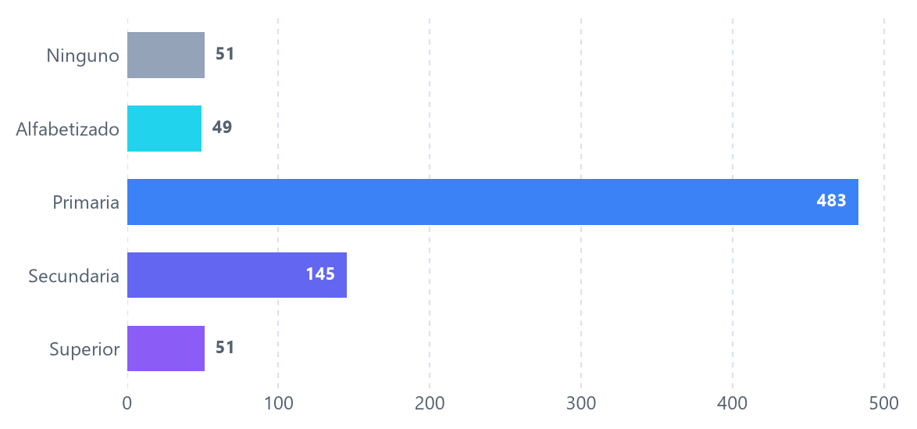
Nivel de Instrucción
Universo: fichas principales (una por titular entrevistado; las adicionales duplicarían su respuesta). 779 de 789 titulares entrevistados con el dato registrado.

Hijos por Familia
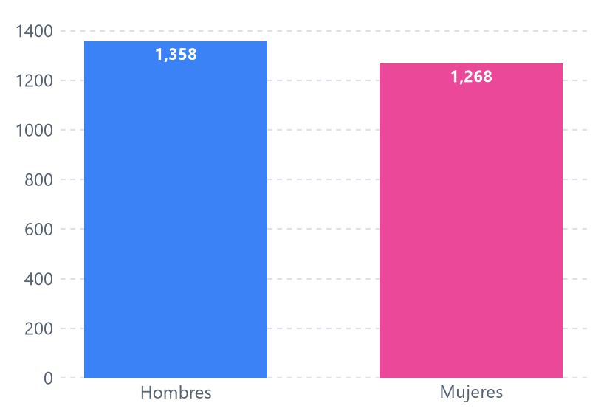
Hijos por Familia
Universo: fichas principales (una por titular entrevistado; las adicionales duplicarían su respuesta). 2,626 hijos declarados por 742 familias · promedio 3,5 por familia

Represa y Capacitación
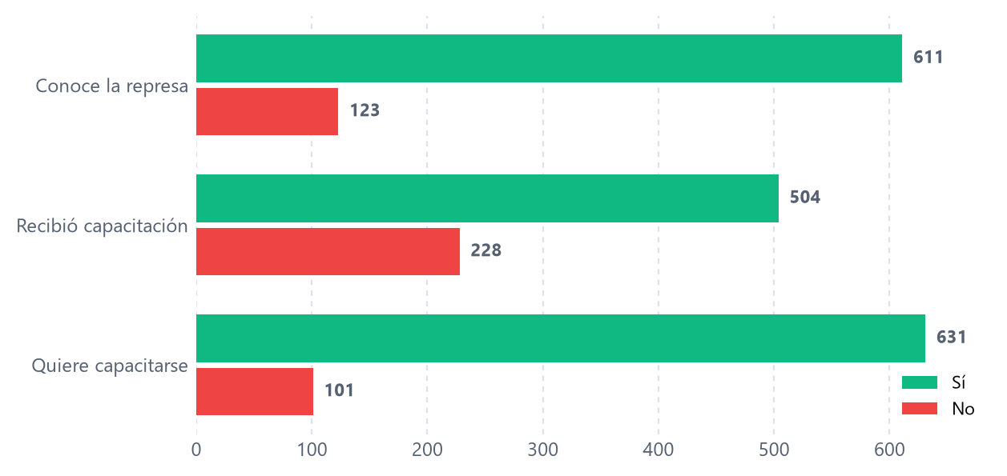
Represa y Capacitación
Universo: fichas principales (una por titular entrevistado; las adicionales duplicarían su respuesta). Verde Sí, rojo No; solo se cuentan las fichas con respuesta.

Método de Riego (promedio %)
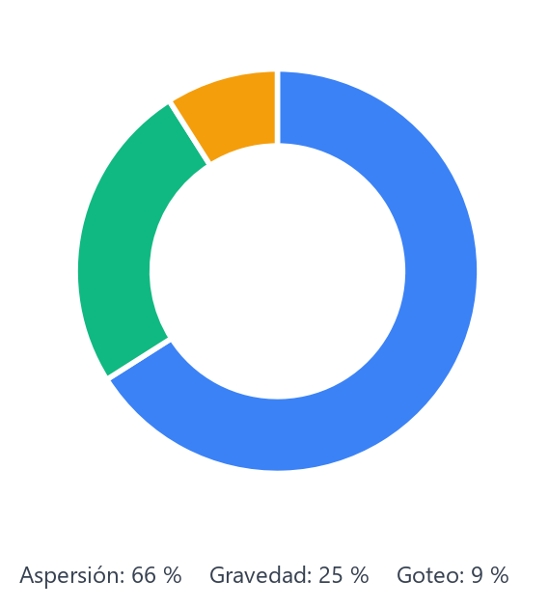
Método de Riego (promedio %)
Promedio simple del porcentaje declarado en cada ficha, sobre todas las fichas del corte —incluidas las que no declaran método—, redondeado a enteros: es la misma cifra del tablero web. Por el redondeo, la suma puede no dar 100.

Cultivos Más Frecuentes
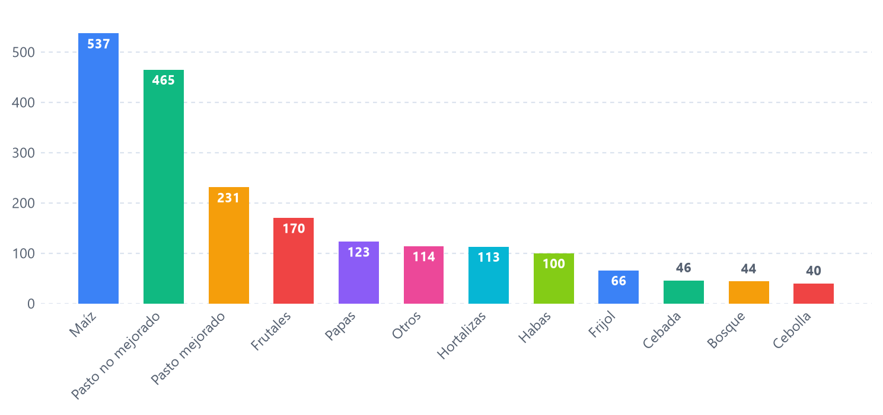
Cultivos Más Frecuentes
Universo: todas las fichas del corte (principales + adicionales completadas). Cada ficha es un predio. Número de registros de cultivo, no superficie: los doce más registrados de 2,136 registros del corte.

Tenencia del Predio
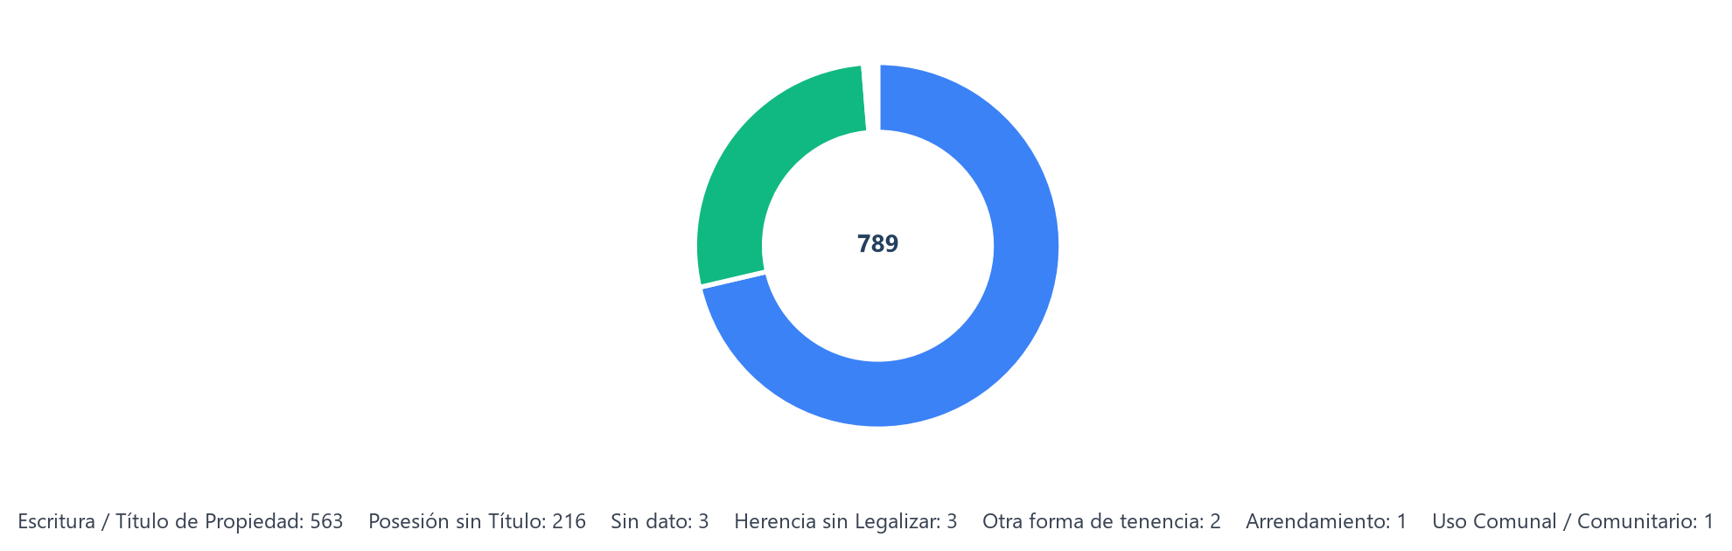
Tenencia del Predio
Universo: fichas principales (una por titular entrevistado; las adicionales duplicarían su respuesta). El tablero web cuenta aquí todas las fichas (las adicionales heredan la tenencia del titular), por lo que sus cifras son mayores; en este informe manda la regla del proyecto: los datos de las personas salen solo de las fichas principales.

Fichas por Parroquia
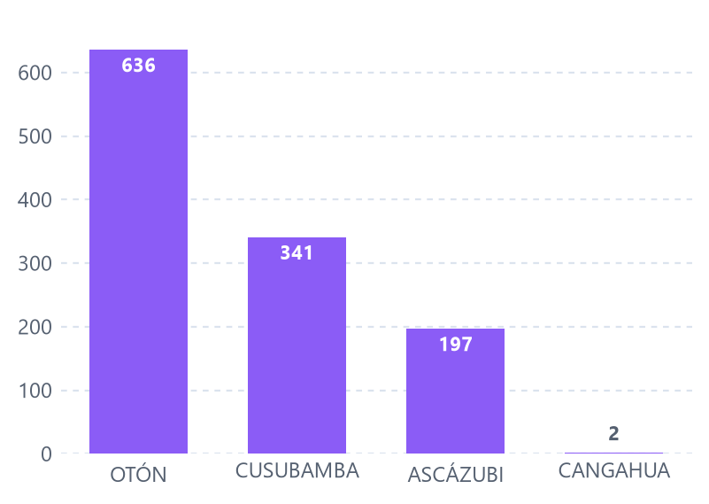
Fichas por Parroquia
Universo: todas las fichas del corte (principales + adicionales completadas). Cada ficha es un predio.

Padrón de Usuarios · Sistema de Riego Comunitario Guanguilquí–Porotog · Datos al 19 de agosto de 2026. Documento generado por scripts/generar_informe_sociologo_sector.py a partir de los gráficos del tablero web; encargo del cliente, 31-ago-2026.

